Warszawa, 4.08..2021 r.

Eklektyczne aranżacje – jak łączyć różne
style we wnętrzu?

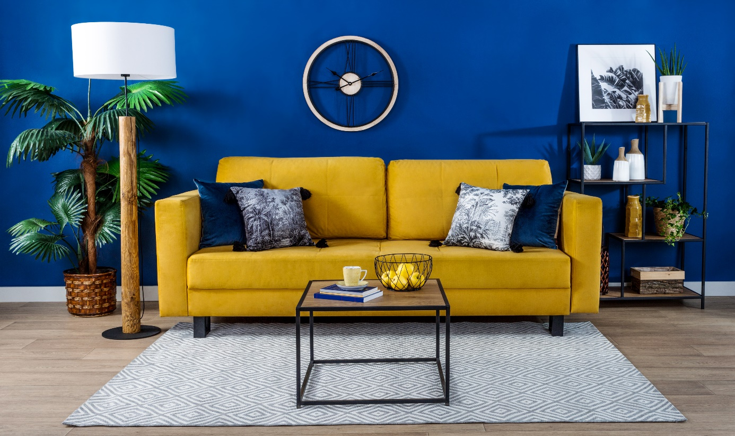
Jednym z wyróżniających się trendów aranżacyjnych w ostatnich latach jest eklektyzm, łączący różne stylistyki i pozornie niepasujące do siebie elementy. Zestawienie mebli
w stylu vintage z nowoczesnymi liniami, dekoracji w różnych stylach, z rozmaitych epok
i zakątków świata to kwintesencja modnego motywu eklektycznego. Ekspert Salonów Agata podpowiada, jak zachować balans w aranżowaniu przestrzeni w tym nurcie.

Fani niebanalnych połączeń mebli, dodatków, tkanin czy wzorów odnajdą w motywie eklektycznym coś dla siebie. Trend, który szczególnie króluje w aranżacjach wnętrz w 2021 roku, to propozycja nie tylko dla odważnych osób, które mają barwny charakter i pragną, by wnętrze było jego odzwierciedleniem. To także sposób na przełamanie aranżacji oryginalnym, kontrastującym dodatkiem, dzięki któremu przestrzeń nabierze uroku. Przekonaj się, jak łączyć bogato zdobione tkaniny czy odważne printy w swoim wnętrzu razem z Salonami Agata.

- Styl eklektyczny bywa często nazywany chaotycznym misz-maszem. Nic jednak bardziej mylnego. Motyw ten, mimo odważnych połączeń, cechuje wyważenie w formie oraz balans między stylami czy dodatkami. Jeśli chcemy przemycić ducha eklektyzmu do swoich czterech kątów, nie musimy decydować się od razu na odważne połączenia kolorystyczne czy
mieszkankę stylów. Możemy wybrać dodatki, które wprowadzą do naszych domów ciekawą przeciwwagę dla stylistyki, w której urządziliśmy nasze mieszkanie. Zwolennicy odważnych zmian mogą zdecydować się na przykład na dodatki i dekoracje w duchu glamour, w zestawieniu z meblami w stylu skandynawskim. Eklektyzm we wnętrzach daje pełną dowolność wyboru oraz zabawę formą. Pamiętajmy jednak, by mieszkanka motywów nie przytłoczyła naszych wnętrz. W tym przypadku całość aranżacji zostanie uspokojona przez stonowaną oprawę – kolory ścian czy oświetlenie. Zestawiając stare elementy z nowymi, warto także zadbać o porządek kolorystyczny, aby uniknąć wrażenia chaosu w aranżacji – radzi Natalia Nowak, ekspert ds. aranżacji wnętrz Salonów Agata.

Nietypowe połączenia

Słowo „eklektyzm” pochodzi z języka greckiego i oznacza „wybierający”. To właśnie idealnie tłumaczy zasady tego nurtu – wybieramy to, co najlepsze z motywów, printów czy materiałów i tworzymy niepowtarzalną, domową przestrzeń. W kontekście eklektycznej stylistyki we wnętrzach warto zdecydować się na połączenie kilku nurtów tak, by nie zaburzyć przestrzeni. Aby wnętrze nie tworzyło wrażenia braku opanowania, należy zastosować w nim motyw przewodni, który będzie wyróżniał się w całej aranżacji.

Styl eklektyczny to przede wszystkim łączenie nowych elementów z meblami i dodatkami rodem z minionej epoki. W Salonach Agata znajdziesz dekoracje z przecieranego metalu
i abstrakcyjne obrazy, które możesz wkomponować we wnętrze urządzone w nowoczesnej stylistyce. Odważni mogą wybrać elementy stylu pop-art czy barokowego, by przemycić je w pomieszczeniach urządzonych w klasycznym bądź skandynawskim duchu. Wnętrze w stylu nowoczesnym można przełamać za pomocą efektownej, pikowanej sofy, wiktoriańskiego stołu czy fotela w stylistyce lat 70. i 80. Pamiętajmy jednak, by przy aranżacji wnętrza zgodnie z zasadami eklektyzmu postawić na spójną kolorystykę lub motyw.

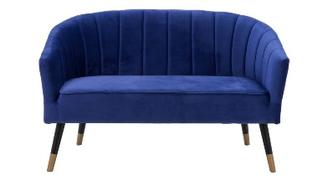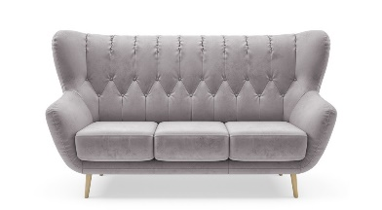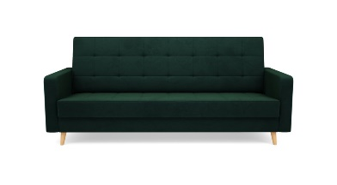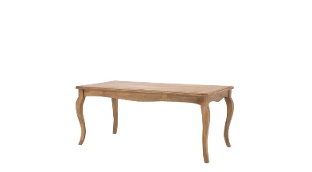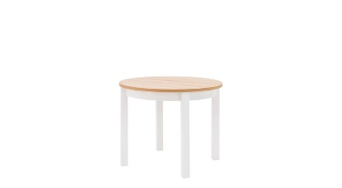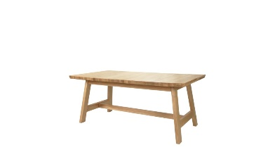

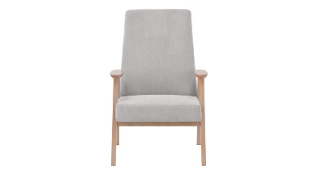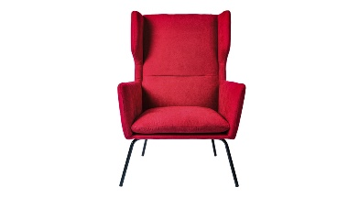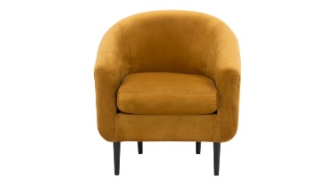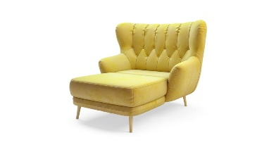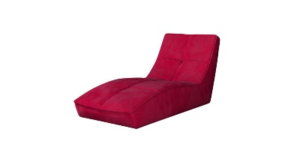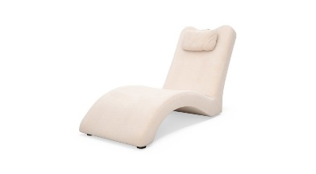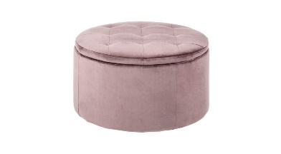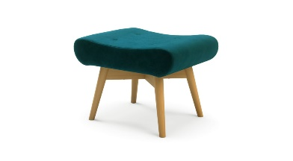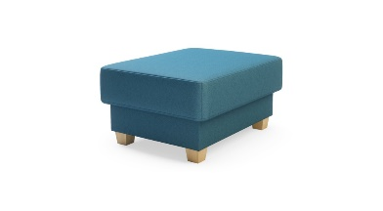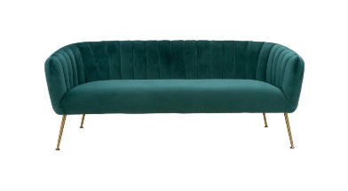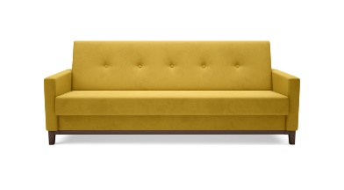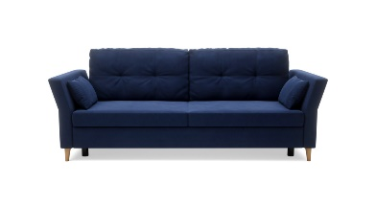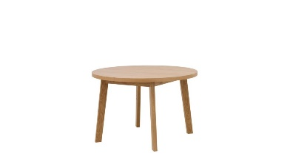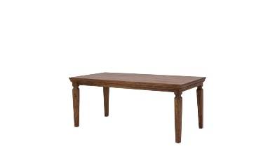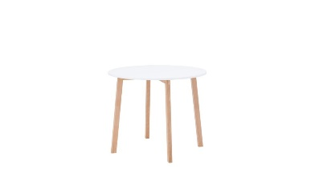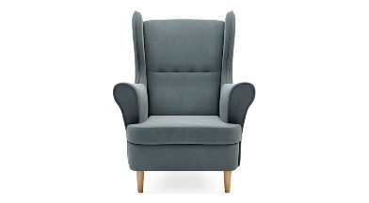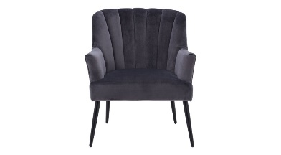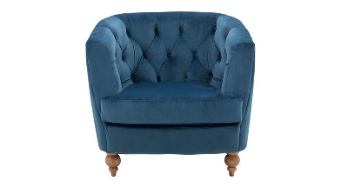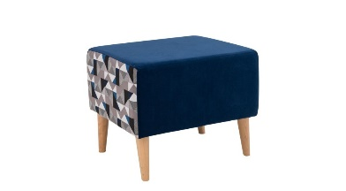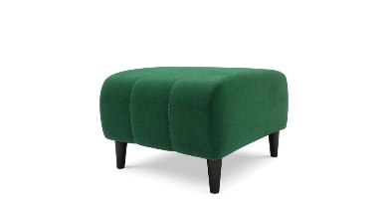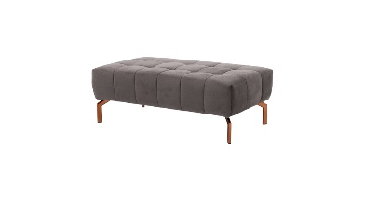

Moc dodatków

Eklektyzm to nie tylko łączenie różnych stylów, to przede wszystkim zabawa dodatkami.
W wyborze akcesoriów, które nadadzą wnętrzu kontrastu, tak pożądanego w tej stylistyce, warto zdecydować się na pojedyncze elementy, które sprawią, że pokój dzienny, kuchnia czy sypialnia zyska nieco nonszalancji. Postaw na poszewki w etniczne czy kwiatowe wzory, stylizowane ramki na zdjęcia, bogato zdobione lustra w stylu glamour lub barokowe wazony
i świeczniki.

Dekompletując poszczególne elementy wystroju – np. krzesła w jadalni lub kubki do porannej kawy – sprawisz, że wnętrze nabierze eklektycznego charakteru. Motyw ten można wprowadzić także za pomocą stylowej pościeli czy figurek dekoracyjnych, które dodadzą koloru we wnętrzu. Należy jednak pamiętać, że moc kontrastujących ze sobą dodatków najlepiej będzie wybrzmiewać na jednym, maksymalnie dwóch kolorach.

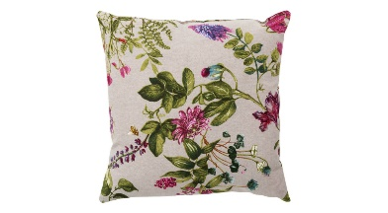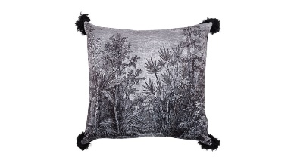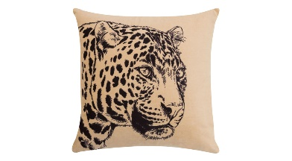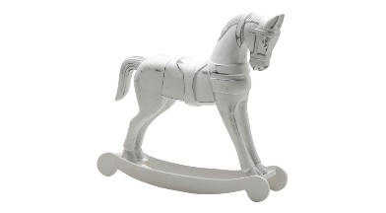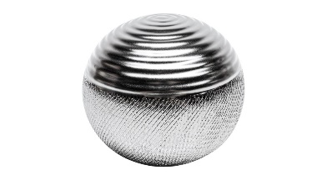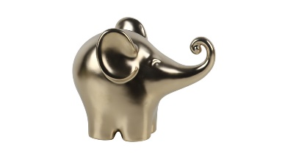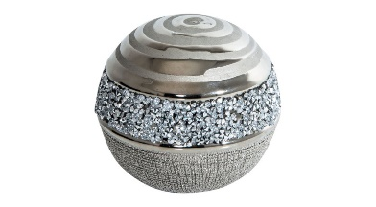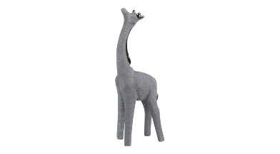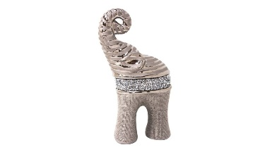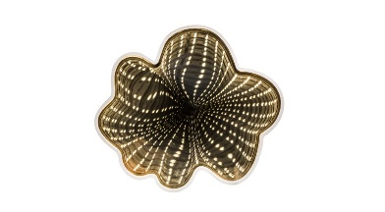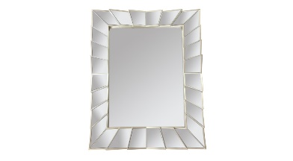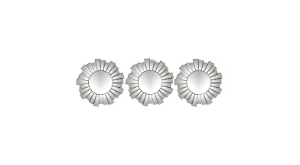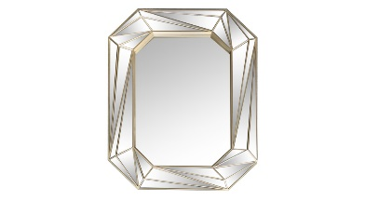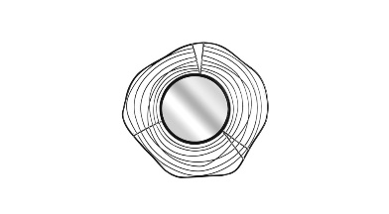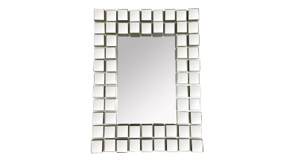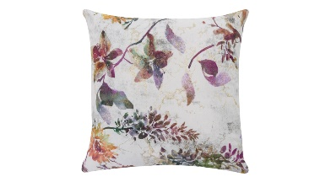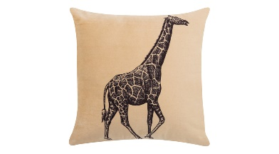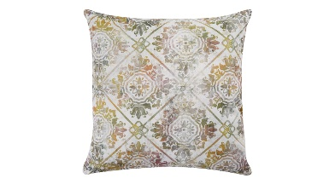

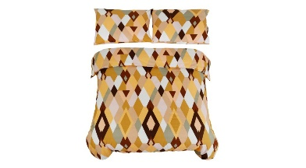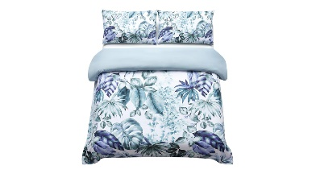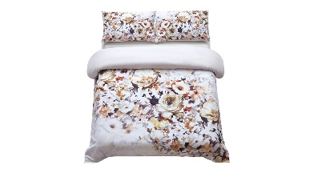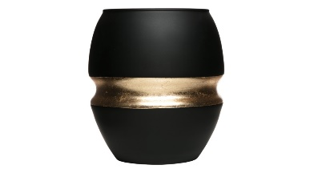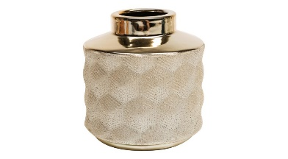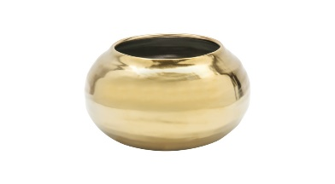
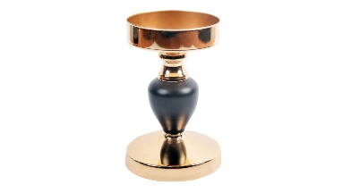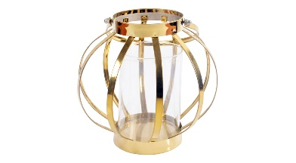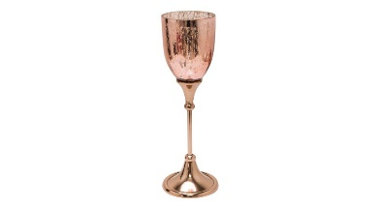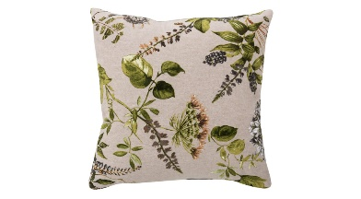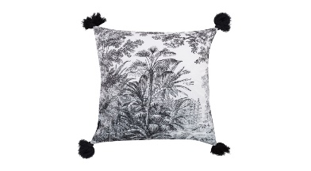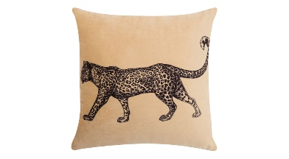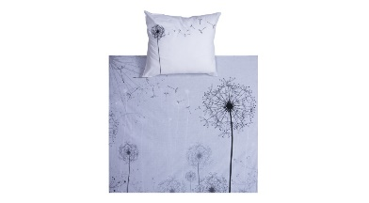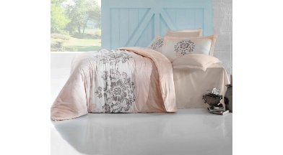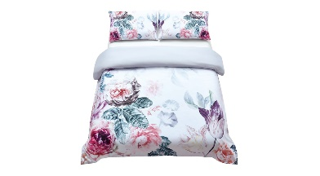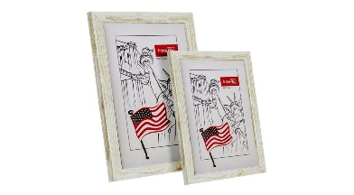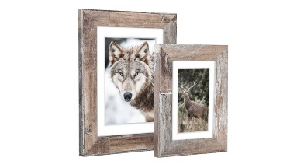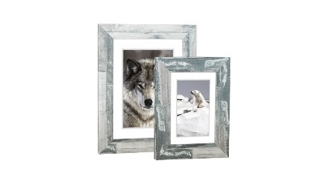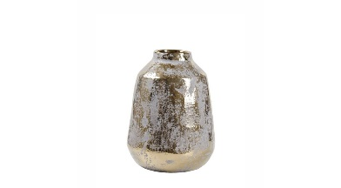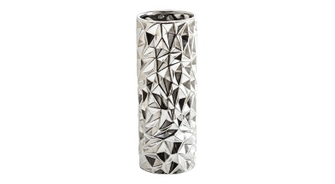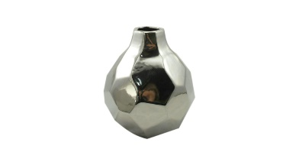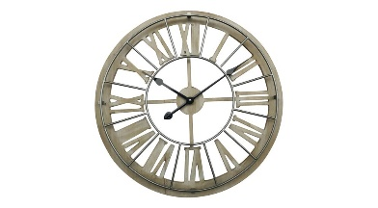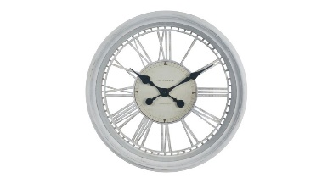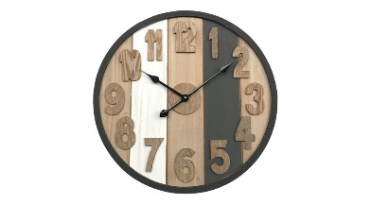

Przekonaj się, że styl eklektyczny to ciekawy pomysł na aranżację czterech kątów i zacznij łączyć różne stylistyki. Wielkie zmiany nie są dla Ciebie? Udekoruj pokój dzienny czy kuchnię kontrastującym dodatkiem, który będzie idealnym kontrapunktem dla całości wnętrza. Już teraz zacznij metamorfozę domu. Oryginalne meble i dodatki znajdziesz w Salonach Agata na terenie całej Polski oraz w sklepie internetowym agatameble.pl.

***

O Agata S.A.:
Agata S.A. to polska sieć wielkopowierzchniowych salonów mebli oraz artykułów wyposażenia wnętrz w Polsce; obejmująca 31 wielkopowierzchniowych salonów zlokalizowanych zarówno w dużych, jak i średnich miastach w całym kraju. Agata S.A. poprzez punkty sprzedaży detalicznej i e-commerce oferuje kolekcje do pokoju dziennego, dziecięcego, sypialni, jadalni
i kuchni, a także szeroką gamę produktów i akcesoriów do aranżacji wnętrz. Marka zapewnia dostęp do artykułów ponad 250 krajowych i zagranicznych producentów kilkudziesięciu marek własnych oraz szerokiego grona doradców, projektantów i ekspertów.

Więcej o Agata S.A: www.agatameble.pl

Kontakt dla mediów:

Anna Wilczak-Kawecka
Manager ds. komunikacji Agata S.A.
Al. Roździeńskiego 93
40-203 Katowice
tel. +48 32 73 50 704
tel. kom. +48 695 652 957
anna.wilczak@agatameble.pl

Julia Giers
24/7Communication Sp. z o.o.
ul. Świętojerska 5/7
00-236 Warszawa
tel. kom: +48 533 820 279
julia.giers@247.com.pl

